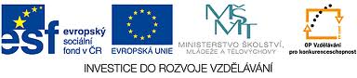

Základní škola Frýdlant nad Ostravicí, Komenského 420, příspěvková organizace

Název projektu: Učíme obrazem
Šablona: III/2
Název výstupu: Mluvnice – pololetní
písemná práce
(EUPŠČj19), Čj, 7.r. Zpracoval: Mgr. Martina Veličková

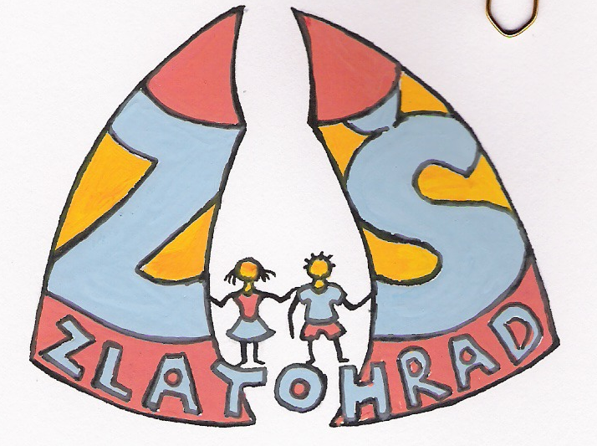
Pololetní písemná práce z českého jazyka pro 7. ročník
_______________
jméno, příjmení, třída
1. U souvětí urči počet vět a uveď, zda jsou hlavní, nebo vedlejší:
Maminka mi schovává naše nejhezčí výkresy z umělecké školy,
kterou já a moji sourozenci pilně navštěvujeme, neboť je chce mít
na památku, až jednou budeme velcí.
______________________________
2. V souvětí vyhledej tyto větné členy a urči je:
schovává ________ výkresy __________
umělecké ________ moji _____________
pilně ____________ jednou ___________

3. V souvětí vyhledej tyto slovní druhy a urči je:
mi _____________ nejhezčí ___________
naše ____________ neboť _____________
na ______________ budeme ____________

4. Urči mluvnické kategorie těchto slov:
navštěvujeme ___________________________
památku _______________________________
umělecké ______________________________

5. Nahraď přívlastek shodný přívlastkem neshodným:
kovové nástroje _________________________________
venkovský život _________________________________
letištní provoz ___________________________________

6. Nahraď přívlastek neshodný přívlastkem shodným:
rychlík z Plzně __________________________________
smích dětí ______________________________________
chaos v dopravě _________________________________

7. Urči větu jednočlennou (J), dvojčlennou (D), větný ekvivalent (E):
Zastav se! __ Bolelo ho břicho. __ Rozednívá se. __ Nemluvit! __

8. U následujících vět podtrhni přísudek a urči jeho druh:
Dobrá rada je drahá. ______________ Přála by si křečka. ______________
Všichni museli kreslit. ____________ Vstup zakázán! ________________

9. Urči věty hlavní (HV) a vedlejší (VV):
Prudký vítr narazil na zelenou zeď stromů a hlasitě zašuměl. _____________
Když se ráno vzbudili, všude kolem bylo nasněženo. ___________________
Jirka psal úkol, Honzík si hrál a rodiče sledovali televizi. ________________
Nepřišel do školy, protože začal kašlat. ______________________________
Poctivě trénoval, ale závod nakonec nevyhrál._________________________
Čekala, až přestane pršet, aby mohla jít na hřiště. ______________________
Pololetní písemná práce z českého jazyka pro 7. ročník (výsledky)
_______________
jméno, příjmení, třída
1. U souvětí urči počet vět a uveď, zda jsou hlavní, nebo vedlejší:
Maminka mi schovává naše nejhezčí výkresy z umělecké školy,
kterou já a moji sourozenci pilně navštěvujeme, neboť je chce mít
na památku, až jednou budeme velcí.
1HV 2VV 3HV 4VV 4 b
2. V souvětí vyhledej tyto větné členy a urči je:
schovává přísudek slovesný výkresy Pt 4.p.
umělecké PKs moji PKs
pilně PUZ jednou PUČ 6 b

3. V souvětí vyhledej tyto slovní druhy a urči je:
mi zájmeno osobní nejhezčí přídavné jméno
naše zájmeno přivlastňovací neboť spojka
na předložka budeme sloveso 6 b

4. Urči mluvnické kategorie těchto slov:
navštěvujeme 1.os., č. mn., čas přítomný, způs. oznamovací
památku 4. p., č.j., rod Ž, vzor žena
umělecké 2. p., č.j., rod Ž, druh tvrdý, vzor mladý 3 b

5. Nahraď přívlastek shodný přívlastkem neshodným:
kovové nástroje nástroje z kovu
venkovský život život na venkově
letištní provoz provoz na letišti 3 b

6. Nahraď přívlastek neshodný přívlastkem shodným:
rychlík z Plzně plzeňský rychlík
smích dětí dětský smích
chaos v dopravě dopravní chaos 3 b

7. Urči větu jednočlennou (J), dvojčlennou (D), větný ekvivalent (E):
Zastav se! D Bolelo ho břicho. D Rozednívá se. J Nemluvit! E 4 b

8. U následujících vět podtrhni přísudek a urči jeho druh:
Dobrá rada je drahá. jmenný se sponou Přála by si křečka. slovesný
Všichni museli kreslit. slovesný složený Vstup zakázán! jm. beze spony 8 b

9. Urči věty hlavní (HV) a vedlejší (VV):
Prudký vítr narazil na zelenou zeď stromů a hlasitě zašuměl. 1HV 2HV
Když se ráno vzbudili, všude kolem bylo nasněženo. 1 VV 2HV
Jirka psal úkol, Honzík si hrál a rodiče sledovali televizi. 1 HV 2 HV 3HV
Nepřišel do školy, protože začal kašlat. 1 HV 2 VV
Poctivě trénoval, ale závod nakonec nevyhrál. 1 HV 2HV
Čekala, až přestane pršet, aby mohla jít na hřiště. 1 HV 2 VV 3 VV 14 b
Hodnocení: 51 – 47 výborně
46 – 42 chvalitebně
41 – 26 dobře
25 – 14 dostatečně
13 – 0 nedostatečně

Anotace:

DUM je zaměřen na ověření vědomostí, které si žáci měli osvojit během prvního pololetí sedmého ročníku. Ověření je zaměřeno na učivo z tvarosloví a větné skladby.

DUM vytvořen: 9. 1. 2012

